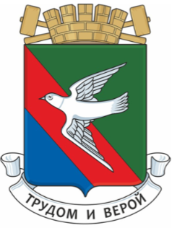

ГОРЛОВСКИЙ ГОРОДСКОЙ СОВЕТ

ДОНЕЦКОЙ НАРОДНОЙ РЕСПУБЛИКИ

**РЕШЕНИЕ**

23 июля 2025 года № I/51-3

г. Горловка

**О наградах муниципального образования**

**городского округа Горловка Донецкой Народной Республики**

В целях поощрения граждан, трудовых коллективов предприятий, организаций, учреждений всех форм собственности, творческих и других союзов, личного состава войсковой части, индивидуальных предпринимателей - за деятельность, направленную на решение социально значимых для населения муниципального образования городского округа Горловка Донецкой Народной Республики задач, в соответствии с Федеральным законом от 20 марта 2025 года № 33-ФЗ «Об общих принципах организации местного самоуправления в единой системе публичной власти», решением Горловского городского совета Донецкой Народной Республики от 30 января 2025 года № I/44-8 «Об утверждении Положения об официальных символах (гербе и флаге) городского округа Горловка Донецкой Народной Республики», Уставом муниципального образования городской округ Горловка Донецкой Народной Республики, принятым решением Горловского городского совета Донецкой Народной Республики от 25 октября 2023 года № I/6-1, Регламентом Горловского городского совета Донецкой Народной Республики, утвержденным решением Горловского городского совета Донецкой Народной Республики от 13 марта 2024 года №I/23-4, Горловский городской совет Донецкой Народной Республики

**РЕШИЛ:**

1. Утвердить Положение о награде муниципального образования городского округа Горловка Донецкой Народной Республики «Настольная медаль имени П.Н. Горлова», прилагается.

2. Утвердить описание и изображение награды муниципального образования городского округа Горловка Донецкой Народной Республики «Настольная медаль имени П.Н. Горлова», прилагается.

3. Утвердить описание и изображение удостоверения к награде муниципального образования городского округа Горловка Донецкой Народной Республики «Настольная медаль имени П.Н. Горлова», прилагается.

4. Утвердить Положение о награде муниципального образования городского округа Горловка Донецкой Народной Республики «Нагрудная медаль имени П.Н. Горлова», прилагается.

5. Утвердить описание и изображение награды муниципального образования городского округа Горловка Донецкой Народной Республики «Нагрудная медаль имени П.Н. Горлова», прилагается.

6. Утвердить описание и изображение удостоверения к награде муниципального образования городского округа Горловка Донецкой Народной Республики «Нагрудная медаль имени П.Н. Горлова», прилагается.

7. Опубликовать настоящее Решение в сетевом издании Государственная информационная система нормативных правовых актов Донецкой Народной Республики – gisnpa-dnr.ru.

8. Разместить настоящее Решение на официальном сайте муниципального образования городского округа Горловка Донецкой Народной Республики, доменное имя сайта-<https://gorlovka->r897.gosweb.gosuslugi.ru.

9. Настоящее Решение вступает в силу со дня его официального опубликования.

Глава муниципального образования

городского округа Горловка

Донецкой Народной Республики И.С. ПРИХОДЬКО

Председатель

Горловского городского совета

Донецкой Народной Республики

первого созыва Р.Г. КОНЕВ

УТВЕРЖДЕНО

Решением Горловского городского

совета Донецкой Народной

Республики

от 23 июля 2025 года № I/51-3

**Положение о награде муниципального образования**

**городского** **округа Горловка Донецкой Народной Республики**

«**Настольная медаль имени П.Н. Горлова**»

**1. Общие положения**

1.1. Положение о награде муниципального образования городского округа Горловка Донецкой Народной Республики «Настольная медаль имени П.Н. Горлова» (далее – Положение) определяет вид награды муниципального образования городского округа Горловка Донецкой Народной Республики, основания для награждения, представление к награждению, осуществление процедуры награждения, учета награжденных.

1.2. Награда муниципального образования городского округа Горловка Донецкой Народной Республики «Настольная медаль имени П.Н. Горлова» (далее - Настольная медаль) является формой поощрения трудовых коллективов предприятий, организаций, учреждений всех форм собственности, творческих и других союзов, личного состава войсковой части, индивидуальных предпринимателей за значительный вклад в экономическое, социальное, культурное развитие муниципального образования городского округа Горловка Донецкой Народной Республики (далее - городской округ Горловка), выдающиеся заслуги в укреплении авторитета городского округа Горловка, высокое профессиональное мастерство и благотворительность, особые заслуги в области общественно-полезной деятельности, направленные на восстановление городского округа Горловка, за достижения по защите Отечества и обеспечению безопасности государства, и иные заслуги перед Донецкой Народной Республикой.

1.3. Награда призвана стимулировать трудовую и общественную активность трудовых коллективов организаций, учреждений всех форм собственности, воинских формирований, творческих и других союзов, индивидуальных предпринимателей, а также обязывает трудовые коллективы, награжденные Настольной медалью, служить примером в выполнении гражданского долга и исполнении обязанностей, установленных Конституцией Российской Федерации, Конституцией Донецкой Народной Республики, иным законодательством Российской Федерации и Донецкой Народной Республики, муниципальными правовыми актами.

1.4. Настольной медалью могут быть награждены: трудовые коллективы предприятий, организаций, учреждений всех форм собственности, творческих и других союзов, личного состава войсковой части; индивидуальные предприниматели городского округа Горловка, иных муниципальных образований:

1) за значительный вклад в экономическое, социальное, культурное развитие городского округа Горловка;

2) выдающиеся заслуги в укреплении авторитета городского округа Горловка, высокое профессиональное мастерство и благотворительность;

3) особые заслуги в области общественно-полезной деятельности, направленные на восстановление городского округа Горловка;

4) за достижения по защите Отечества и обеспечении безопасности городского округа Горловка;

5) иные высокие достижения и поступки, прославившие городской округ Горловка.

1.5.  Награждение осуществляется исходя из принципов:

1) поощрения исключительно за заслуги и достижения;

2) единства требований и равенства условий награждения наградами;

3) открытости и гласности процедуры представления и награждения.

1.6. В случае утери (порчи) Настольной медали дубликаты не выдаются.

**2. Представление к награждению**

2.1. Представление к награждению вносится на имя главы муниципального образования городского округа Горловка Донецкой Народной Республики (далее - глава городского округа Горловка).

2.2. Представление к награждению могут вносить:

1) глава городского округа Горловка, первый заместитель главы администрации городского округа Горловка Донецкой Народной Республики, заместители главы администрации городского округа Горловка Донецкой Народной Республики, управляющий делами администрации городского округа Горловка Донецкой Народной Республики;

2) руководители отраслевых (функциональных) и территориальных органов администрации городского округа Горловка Донецкой Народной Республики;

3) депутаты Народного Совета Донецкой Народной Республики, депутаты Горловского городского совета Донецкой Народной Республики;

4)  руководители предприятий, организаций, учреждений всех форм собственности, творческих и других союзов, войсковой части;

5) трудовые коллективы (общие собрания коллективов), профсоюзные комитеты предприятий, учреждений, организаций.

2.3.  Перечень документов, подаваемых при внесении представления к награждению Настольной медалью:

1) представление к награждению, оформленное на официальном бланке предприятия, организации, учреждения, творческого и другого союза, войсковой части;

2) сведения о предприятии, организации, учреждении, творческом и другом союзах, войсковой части; индивидуальном предпринимателе: наименование (полное, без аббревиатур и сокращений), дата основания (учреждения), основной вид деятельности, основные достижения - конкретные основания для представления к награждению, иное.

2.4. Представление к награждению (с приложениями документов) передается в Комиссию по наградам муниципального образования городского округа Горловка (далее -Комиссия по наградам).

Комиссия по наградам осуществляет предварительное рассмотрение представлений и вопросов, связанных с награждением, проведения оценки материалов, обеспечения объективного подхода к награждению граждан.

Решение Комиссии оформляется протоколом и направляется главе городского округа Горловка для принятия соответствующего решения.

2.5. Награждение Настольной медалью осуществляется на основании постановления администрации городского округа Горловка Донецкой Народной Республики.

2.6. Удостоверение к Настольной медали подписывается главой городского округа Горловка и заверяется малой гербовой печатью администрации городского округа Горловка Донецкой Народной Республики.

В случае временного отсутствия главы городского округа Горловка удостоверение к награде подписывается первым заместителем главы администрации городского округа Горловка Донецкой Народной Республики; в случае отсутствия первого заместителя главы администрации городского округа Горловка Донецкой Народной Республики – одним из заместителей главы администрации городского округа Горловка Донецкой Народной Республики, определяемым в соответствии с распоряжением главы городского округа Горловка.

2.7. Подготовка документов к награждению, оформление наград, учет награжденных осуществляется отделом кадровой работы администрации городского округа Горловка Донецкой Народной Республики.

**3. Процедура награждения**

3.1. Трудовому коллективу предприятия, организации, учреждения, творческому и другому союзам, личному составу войсковой части, индивидуальному предпринимателю, который/ые награждается/ются Настольной медалью, вручается наградной комплект, состоящий из:

1) медали;

2) удостоверения;

3) футляра.

3.2.  Вручение Настольной медали осуществляется главой городского округа Горловка или, по его поручению, другим уполномоченным лицом и проходит в торжественной обстановке.

3.3. Копия муниципального правового акта о награждении (выписка) направляется награждаемому предприятию, организации, учреждению, творческому и другому союзам, личному составу войсковой части, индивидуальному предпринимателю.

**4. Заключительные положения**

4.1. Финансирование расходов на приобретение наградного комплекта «Настольная медаль имени П.Н. Горлова» осуществляется в пределах бюджетных ассигнований за счет средств бюджета муниципального образования городской округ Горловка Донецкой Народной Республики, направляемых на обеспечение деятельности администрации городского округа Горловка Донецкой Народной Республики.

УТВЕРЖДЕНЫ

Решением Горловского городского

совета Донецкой Народной

Республики

от 23 июля 2025 года № I/51-3

**Описание и изображение награды**

**муниципального образования городского округа Горловка**

**Донецкой Народной Республики**

**«Настольная медаль имени П.Н. Горлова»**

1. Награда муниципального образования городского округа Горловка Донецкой Народной Республики «Настольная медаль имени П.Н. Горлова» (далее – Настольная медаль имени П.Н. Горлова) изготавливается из цветного металла – томпак, медь, диаметром 65 мм.

1.1. На лицевой стороне изображен бюст П.Н. Горлова в профиль. В правом нижнем углу, под бюстом, указаны годы жизни Петра Николаевича – «1839-1915». Слева от профиля расположен фамильный герб Горловых и личная подпись Петра Николаевича. По окружности располагается надпись заглавными буквами «ПЕТР НИКОЛАЕВИЧ ГОРЛОВ».

На оборотной стороне Настольной медали имени П.Н. Горлова расположен историко-культурное наследие - большой герб города Горловка.

1.2. Описание большого герба города Горловка.

Верхняя часть щита содержит изображение летящей серебряной горлицы. В нижней части щита, скошенной справа красным и чёрными цветами, — три серебряные четырехконечные звезды с V-образными вырезами на красном фоне и положенные крест-накрест стальные молотки на чёрном фоне. На основной линии щита наложена нитяная перевязь справа, компонованная чёрным и стальным цветом. В качестве правого щитодержателя изображен Архангел Михаил. Левый щитодержатель - шахтёр в рабочей одежде, с отбойным молотком в левой руке, пика отбойного молотка упирается в землю. Щит увенчан серебряной трехзубчатой короной с годом основания Горловки - «1779». В нижней части герба на стальном фоне красными буквами написано слово «ГОРЛОВКА». Вся композиция украшена стальными в комбинации с красными элементами, напоминающими ковку, а также орнаментами зелёных ветвей и листьев. Три серебряные звезды символизируют три района, на которые делится город. Горлица - один из элементов символики города Горловка. Стального цвета молотки и чёрный цвет щита символизируют угольную промышленность. Чёрно-белая лента символизирует железные дороги, с прокладки которых начиналось строительство города. Красный цвет щита символизирует храбрость, мужество, революционное прошлое. Зелёный цвет щита символизирует надежду, радость, изобилие.

В Настольной медали имени П.Н. Горловавсе цвета в большом гербе города Горловка условно переданы шраффировкой (геральдическими цветами).

2. Футляр для хранения и транспортировки награды муниципального образования городского округа Горловка Донецкой Народной Республики «Настольная медаль имени П.Н. Горлова» и удостоверения к награде муниципального образования городского округа Горловка Донецкой Народной Республики «Настольная медаль имени П.Н. Горлова» - бордового цвета, выполнен либо из картона, либо пластика.

3. Изображение награды «Настольная медаль имени П.Н. Горлова»

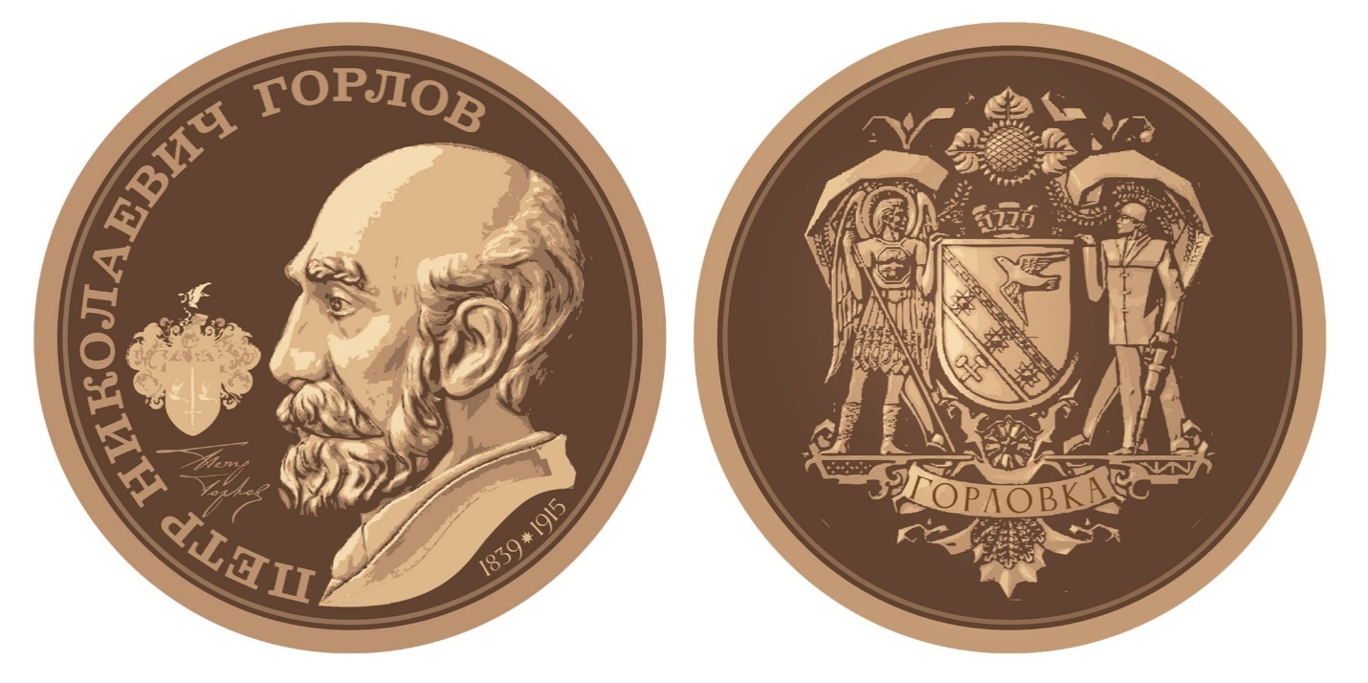

УТВЕРЖДЕНЫ

Решением Горловского городского

совета Донецкой Народной

Республики

от 23 июля 2025 года № I/51-3

**Описание и изображение удостоверения к награде**

**муниципального образования городского округа Горловка**

**Донецкой Народной Республики**

**«Настольная медаль имени П.Н. Горлова»**

Удостоверение к награде муниципального образования городского округа Горловка Донецкой Народной Республики «Настольная медаль имени П.Н. Горлова» (далее - удостоверение) представляет собой двухстраничную книжку размером 155 мм х 100 мм (в развернутом виде).

Обложка удостоверения выполнена из плотного картона, обтянутого переплетным материалом. По центру правой стороны обложки удостоверения размещено изображение горлицы и надпись «УДОСТОВЕРЕНИЕ», выполненные методом тиснения либо прямой печатью.

Внутри удостоверения – две вклейки. Фоновым рисунком является повторяющееся изображение золотистой горлицы в виде ритмичного геометрического рисунка.

На левой стороне внутреннего разворота удостоверения по центру размещено изображение награды муниципального образования городского округа Горловка Донецкой Народной Республики «Настольная медаль имени П.Н. Горлова».

На правой стороне внутреннего разворота удостоверения размещены надпись «НАСТОЛЬНОЙ МЕДАЛЬЮ ИМЕНИ П.Н. ГОРЛОВА. НАГРАЖДАЕТСЯ». Ниже указываются: наименование предприятия, организации, учреждения, творческого или другого союза, войсковой части, индивидуального предпринимателя, который/ые награждается/ются. Далее располагается текст: «постановление администрации городского округа Горловка Донецкой Народной Республики от ________ № _____».

Внизу левой стороны внутреннего разворота располагается наименование должности лица, подписывающего удостоверение, личная подпись должностного лица, инициалы и фамилия.

На удостоверении проставляется малая гербовая печать администрации городского округа Горловка Донецкой Народной Республики.

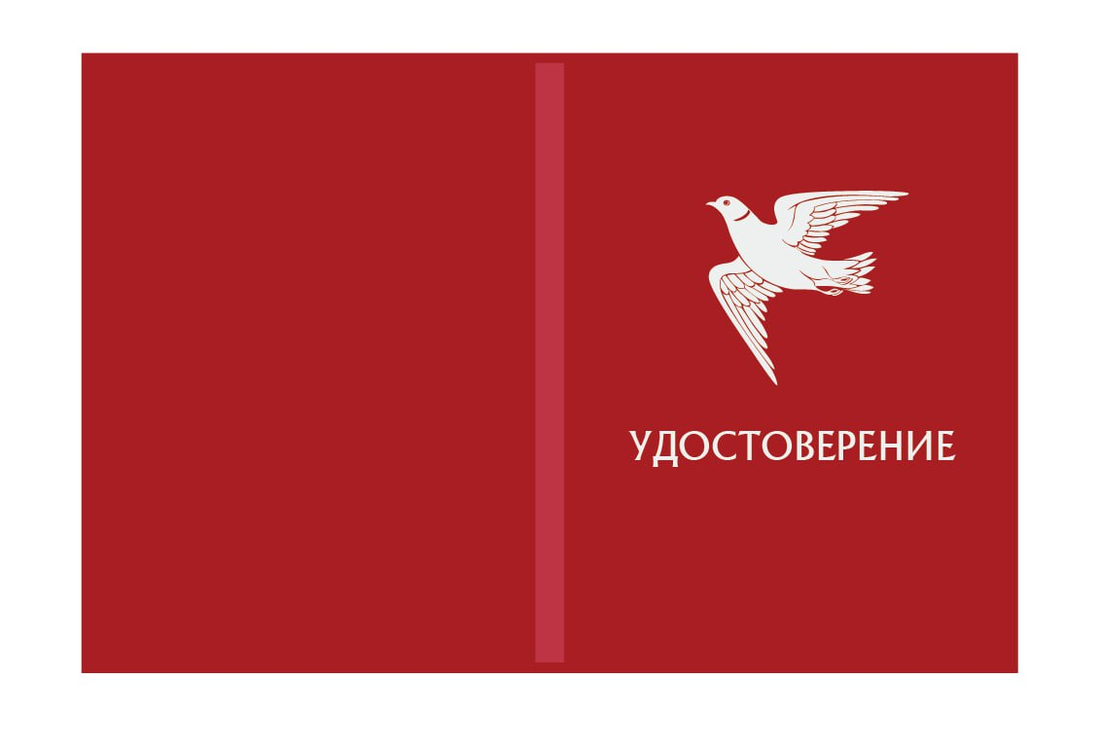

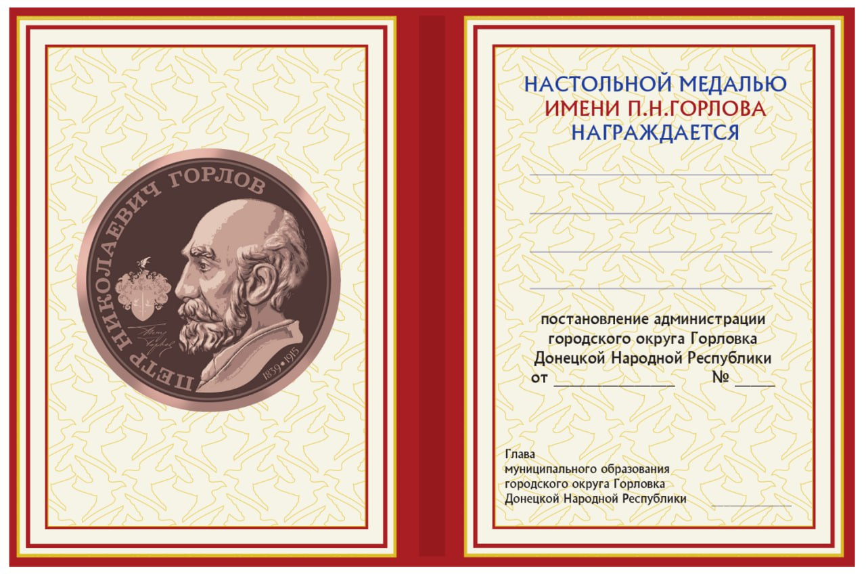

УТВЕРЖДЕНО

Решением Горловского городского

совета Донецкой Народной

Республики

от 23 июля 2025 года № I/51-3

**Положение о награде муниципального образования**

**городского округа Горловка Донецкой Народной Республики**

**«Нагрудная медаль имени П.Н. Горлова»**

**1. Общие положения**

1.1. Положение о награде муниципального образования городского округа Горловка Донецкой Народной Республики «Нагрудная медаль имени П.Н. Горлова» (далее - Положение) определяет вид награды муниципального образования городского округа Горловка Донецкой Народной Республики, основания для награждения, представление к награждению, осуществление процедуры награждения, учета награжденных.

1.2. Награда муниципального образования городского округа Горловка Донецкой Народной Республики - «Нагрудная медаль имени П.Н. Горлова» (далее – Нагрудная медаль) является формой поощрения граждан, работников, военнослужащих, индивидуальных предпринимателей - за значительный личный вклад в укрепление авторитета муниципального образования городского округа Горловка Донецкой Народной Республики (далее - городской округ Горловка), развитие его социально-экономической сферы, науки, образования, медицины, культуры и спорта, особые заслуги в области общественно-полезной деятельности, направленные на восстановление городского округа Горловка, высокое профессиональное мастерство и активное участие в общественной жизни, за достижения в защите Отечества и обеспечении безопасности государства, за совершения героических и мужественных поступков, за укрепление законности, защите прав и свобод граждан, государственном строительстве, благотворительной деятельности.

1.3. Нагрудная медаль призвана стимулировать трудовую и общественную активность жителей городского округа Горловка, а также обязывает награжденных граждан, служить примером в выполнении гражданского долга и исполнении обязанностей, установленных Конституцией Российской Федерации, Донецкой Народной Республики, иным законодательством Российской Федерации и Донецкой Народной Республики, муниципальными правовыми актами.

1.4. Нагрудной медалью награждаются жители городского округа Горловка, граждане других муниципальных образований и государств.

Нагрудной медалью граждане могут награждаться посмертно.

1.5. Награждение Нагрудной медалью осуществляется исходя из принципов:

1) награждения граждан исключительно за личные заслуги и достижения;

2) единства требований и равенства условий награждения;

3) запрета какой-либо дискриминации в зависимости от пола, расы, национальности, языка, происхождения, имущественного и должностного положения, места жительства, отношения к религии, убеждений, принадлежности к общественным объединениям;

4) открытости и гласности процедуры представления и награждения кандидатов.

1.6. Нагрудная медаль имеет три степени:

1) нагрудная медаль имени П.Н. Горлова І степени;

2) нагрудная медаль имени П.Н. Горлова ІІ степени;

3) нагрудная медаль имени П.Н. Горлова ІІІ степени.

1.7. Награждение Нагрудной медалью проводится последовательно, начиная с ІІІ степени.

1.8. Награждение Нагрудной медалью следующей степени возможно   
не раньше, как через два года после награждения Нагрудной медалью предыдущей степени.

1.9. В случае утери (порчи) Нагрудной медали дубликаты не выдаются.

**2. Представление к награждению**

2.1. Представление к награждению вносится на имя главы муниципального образования городского округа Горловка Донецкой Народной Республики (далее - глава городского округа Горловка).

2.2. Представление к награждению могут вносить:

1) глава городского округа Горловка, первый заместитель главы администрации городского округа Горловка Донецкой Народной Республики, заместители главы администрации городского округа Горловка Донецкой Народной Республики, управляющий делами администрации городского округа Горловка Донецкой Народной Республики;

2) руководители отраслевых (функциональных) и территориальных органов администрации городского округа Горловка Донецкой Народной Республики;

3) депутаты Народного Совета Донецкой Народной Республики, депутаты Горловского городского совета Донецкой Народной Республики;

4) руководители предприятий, организаций, учреждений всех форм собственности, творческих и других союзов, войсковой части;

5) общественные организации, трудовые коллективы (общие собрания коллективов), профсоюзные комитеты предприятий, учреждений, организаций независимо от форм собственности.

6) индивидуальные предприниматели - в отношении наемных работников.

2.3.  Перечень документов, подаваемых при внесении представления к награждению Нагрудной медалью:

1) представление к награждению, оформленное на официальном бланке предприятия, организации, учреждения, творческого и другого союза, войсковой части, индивидуального предпринимателя;

2) характеристика лица, представляемого к награждению с указанием: биографических сведений; конкретных оснований для представления к награждению (за значительный личный вклад в укрепление авторитета городского округа Горловка, развитие его социально-экономической сферы, науки, образования, медицины, культуры и спорта, особые заслуги в области общественно-полезной деятельности, направленные на восстановление городского округа Горловка, высокое профессиональное мастерство и активное участие в общественной жизни, за достижения в защите Отечества и обеспечении безопасности государства, за совершения героических и мужественных поступков, за укрепление законности, защите прав и свобод граждан, государственном строительстве, благотворительной деятельности); информации об отсутствии дисциплинарных взысканий и об имеющихся наградах, поощрениях с указанием их вида и дат.

2.4. Представление к награждению (с приложениями документов) передается в Комиссию по наградам муниципального образования городского округа Горловка (далее - Комиссия по наградам).

Комиссия по наградам осуществляет предварительное рассмотрение представлений и вопросов, связанных с награждением, проведения оценки материалов, обеспечения объективного подхода к награждению граждан.

Решение Комиссии оформляется протоколом и направляется главе городского округа для принятия соответствующего решения.

2.5. Награждение Нагрудной медалью осуществляется на основании постановления администрации городского округа Горловка Донецкой Народной Республики.

2.6. Удостоверение к Нагрудной медали подписывается главой городского округа Горловка и заверяется малой гербовой печатью администрации городского округа Горловка Донецкой Народной Республики.

В случае временного отсутствия главы городского округа Горловка удостоверение к награде подписывается первым заместителем главы администрации городского округа Горловка Донецкой Народной Республики; в случае отсутствия первого заместителя главы администрации городского округа Горловка Донецкой Народной Республики – одним из заместителей главы администрации городского округа Горловка Донецкой Народной Республики, определяемым в соответствии с распоряжением главы городского округа Горловка Донецкой Народной Республики.

2.7. Подготовка документов к награждению, оформление наград, учет награжденных осуществляется отделом кадровой работы администрации городского округа Горловка Донецкой Народной Республики.

**3. Процедура награждения**

3.1. Лицу, которое награждается Нагрудной медалью, вручается наградной комплект, состоящий из:

1) медали (соответствующей степени),

2) удостоверения;

3) футляра.

3.2. Вручение награды осуществляется главой городского округа Горловка или, по его поручению, другим уполномоченным лицом и проходит в торжественной обстановке.

3.3. Копия муниципального правового акта о награждении (выписка) направляется в адрес соответствующего предприятия, учреждения, организации, отдела военного комиссариата, войсковой части, творческого или иного союза, которые инициировали представление к награждению, и награждаемому.

3.4. Сведения о награждении вносятся в личное дело и трудовую книжку награжденного лица.

**4. Заключительные положения**

4.1. Финансирование расходов на приобретение наградного комплекта «Нагрудная медаль имени П.Н. Горлова» осуществляется в пределах бюджетных ассигнований за счет средств бюджета муниципального образования городской округ Горловка Донецкой Народной Республики, направляемых на обеспечение деятельности администрации городского округа Горловка Донецкой Народной Республики.

УТВЕРЖДЕНЫ

Решением Горловского городского

совета Донецкой Народной

Республики

от 23 июля 2025 года № I/51-3

**Описание и изображение награды муниципального образования городского округа Горловка Донецкой Народной Республики**

**«Нагрудная медаль имени П.Н. Горлова»**

1. Награда муниципального образования городского округа Горловка Донецкой Народной Республики - «Нагрудная медаль имени П.Н. Горлова» (далее – Нагрудная медаль) имеет три степени и изготавливается из металла золотистого (I степень) и серебристого (II и III степень) цветов, соответственно.

Нагрудная медаль состоит из колодки и подвеса. Подвес имеет круглую форму диаметром 28 мм и выступающим ушком с отверстием для крепления к нему колодки.

На лицевой стороне подвеса изображен портрет П.Н. Горлова в ¾ (три четверти). Слева от портрета по кругу расположена надпись заглавными буквам «П.Н. ГОРЛОВ». Справа указаны годы жизни Петра Николаевича - «1839-1915».

На оборотной стороне по центру вверху находится надпись заглавными буквами «ЗА ЛИЧНЫЙ ВЕСОМЫЙ ВКЛАД В РАЗВИТИЕ ГОРЛОВКИ». Ниже расположены элементы символики города Горловка - две перекрещенные лавровые ветви, над которыми изображена летящая горлица.

Подвес при помощи ушка и переходного кольца крепится к колодке.

Колодка представляет собой фигурную пластину высотой 18,5 мм и шириной 29,5 мм. В центре колодки – три углубления под эмаль. Центральное – темно-красное, более широкое, чем слева (зеленая эмаль) и справа (синяя эмаль). Сверху колодки – П-образная рельефная рамка. В нижней части - в центре, кольцо и от него расходящиеся лавровые листья.

На колодках Нагрудной медали I и II степени поверх всех углублений под эмаль расположено изображение лавровой ветви золотистого (I степень) и серебристого (II степень) цветов, соответственно.

2. Футляр для хранения и транспортировки награды муниципального образования городского округа Горловка Донецкой Народной Республики «Нагрудная медаль имени П.Н. Горлова» и удостоверения к награде муниципального образования городского округа Горловка Донецкой Народной Республики «Нагрудная медаль имени П.Н. Горлова» - бордового цвета, выполнен либо из картона, либо пластика.

3.  Изображение награды муниципального образования городского округа Горловка Донецкой Народной Республики «Нагрудная медаль имени П.Н. Горлова»

3.1. «Нагрудная медаль имени П.Н. Горлова», I степень

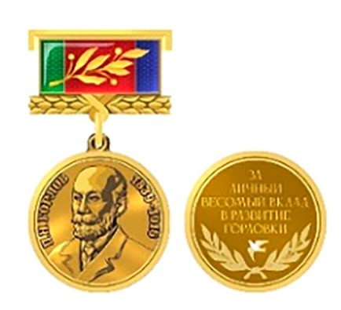

3.2. «Нагрудная медаль имени П.Н. Горлова», II степень

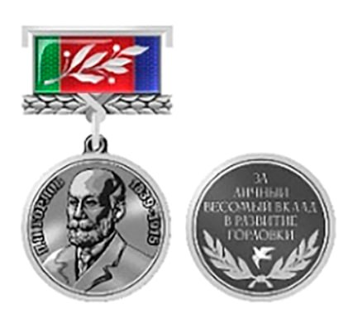

**3.3. «**Нагрудная медаль имени П.Н. Горлова», III степень

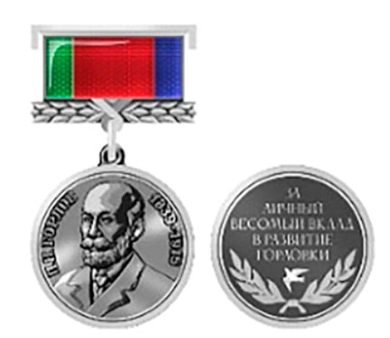

УТВЕРЖДЕНЫ

Решением Горловского городского

совета Донецкой Народной

Республики

от 23 июля 2025 года № I/51-3

**Описание и изображение удостоверения к награде**

**муниципального образования городского округа Горловка**

**Донецкой Народной Республики**

**«Нагрудная медаль имени П.Н. Горлова»**

1. Удостоверение к награде муниципального образования городского округа Горловка Донецкой Народной Республики «Нагрудная медаль имени П.Н. Горлова» (далее - удостоверение) представляет собой двухстраничную книжку размером 155 мм х 100мм (в развернутом виде).

Обложка удостоверения выполнена из плотного картона, обтянутого переплетным материалом. По центру правой стороны обложки удостоверения размещено изображение горлицы и надпись «УДОСТОВЕРЕНИЕ», выполненные методом тиснения либо прямой печатью.

Внутри удостоверения – две вклейки. Фоновым рисунком является повторяющееся изображение золотистой горлицы в виде ритмичного геометрического рисунка.

На левой стороне внутреннего разворота удостоверения по центру размещено изображение награды «Нагрудная медаль имени П.Н. Горлова».

На правой стороне внутреннего разворота удостоверения размещены надпись «НАГРУДНОЙ МЕДАЛЬЮ ИМЕНИ П.Н. ГОРЛОВА (I, II, III) степени /*указывается степень медали*/ НАГРАЖДАЕТСЯ». Ниже указываются: фамилия, имя, отчество награждаемого. Далее располагается текст: «постановление администрации городского округа Горловка Донецкой Народной Республики от ________ № _____».

Внизу левой стороны внутреннего разворота располагается наименование должности лица, подписывающего удостоверение, личная подпись должностного лица, инициалы и фамилия.

На удостоверении проставляется малая гербовая печать администрации городского округа Горловка Донецкой Народной Республики.

2. изображение удостоверения к награде муниципального образования городского округа Горловка Донецкой Народной Республики «Нагрудная медаль имени П.Н. Горлова»

2.1. изображение удостоверение к награде муниципального образования городского округа Горловка Донецкой Народной Республики «Нагрудная медаль имени П.Н. Горлова», I степень



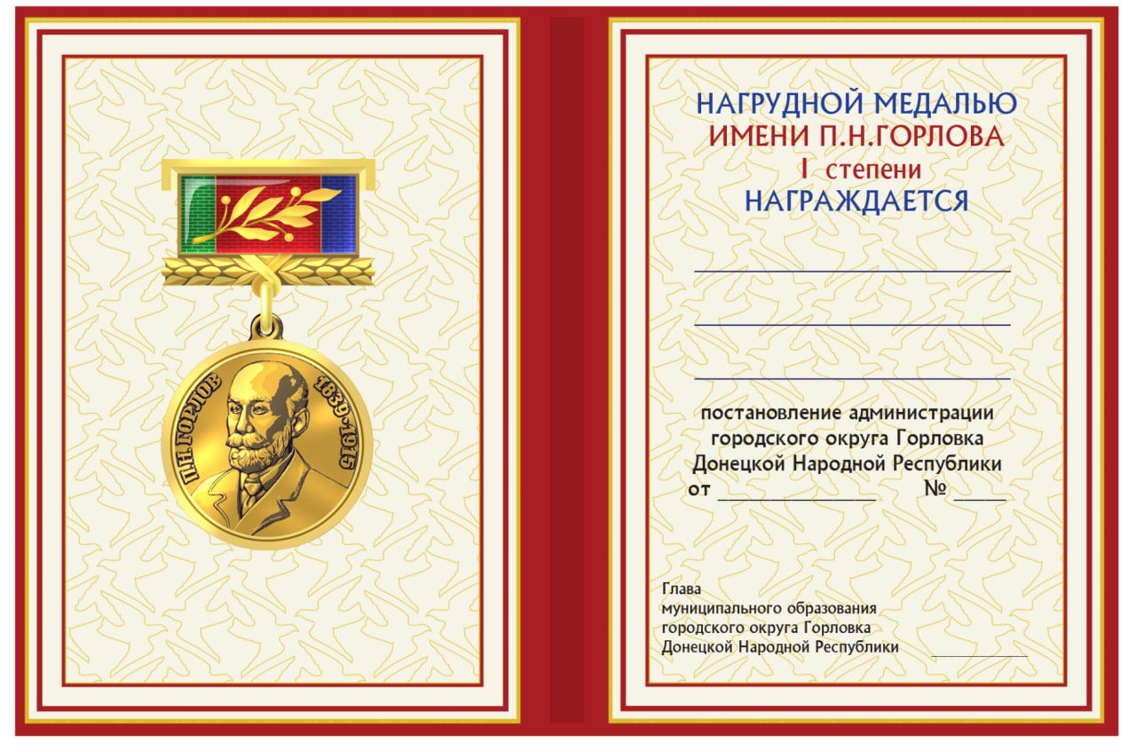

2.2. изображение удостоверения к награде муниципального образования городского округа Горловка Донецкой Народной Республики «Нагрудная медаль имени П.Н. Горлова, II степень



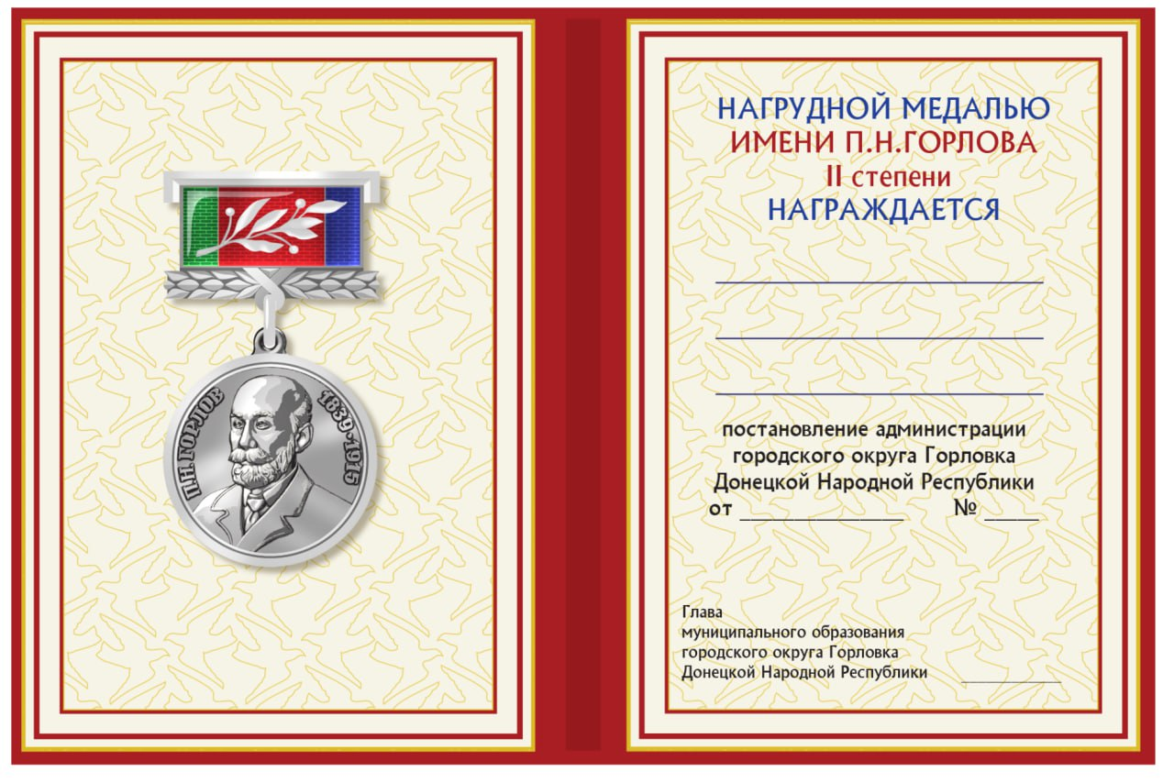

2.3. изображения удостоверения к награде муниципального образования городского округа Горловка Донецкой Народной Республики «Нагрудная медаль имени П.Н. Горлова», III степень



